



**زیربرنامه:**

QuadrilateralFormation

|  |  |  |
| --- | --- | --- |
| **توسعه دهندگان** | کورش مرادیان | C:\Users\Kourosh\Desktop\63.png |
| **تهیه کنندگان مستند** | کورش مرادیان | |
| **تاییدکنندگان** | مرتضی نامور | |
| **تاریخ تنظیم سند** | 22/09/1396 | |
| **شناسه سند** |  | |
| **زبان برنامه‌نویسی** | **Fortran 90/95** | |

1. وظایف

در این زیربرنامه با در دست داشتن نقاط تشکیل دهنده یک چهارضلعی، المان‏های مثلثی محصور بین این نقاط شناسایی و حذف می‏شوند و یک المان چهارضلعی جدید به شبکه اضافه می‏شود.

1. توضیحات و تئوری­ها

برای شناسایی المان‏های مثلثی از المان مثلثی مجاور لبه Front پردازش شده شروع می‏کنیم و المان‏های همسایه آن به لیست مثلث‏های حذف شونده اضافه می‏شوند. به محض اضافه کردن یک المان مثلثی به لیست مذکور همسایه‏های آن هم بررسی می‏شوند. این کار تا زمانی ادامه می‏یابد که ضلع مثلث جاری یکی از اضلاع چهارضلعی جدید باشد. در چنین مواردی همسایه مثلث جاری در ضلع مورد نظر که با ضلع چهارضلعی مشترک است ذخیره و شده و به عنوان همسایه المان جدید تعیین می‏شود. در نهایت پس از یافت شدن تمامی المان‏های مثلثی برای حذف، المان‏هایی که به عنوان همسایه المان جدید قرار داده شده‏اند متقابلاً المان جدید به عنوان همسایه آنها تعیین می‏شود.

همواره امکان ایجاد المان جدید وجود ندارد حتی اگر تمامی اضلاع چهارضلعی مشخص شده باشند موارد نادری ممکن است پیش بیاید که در آنها یک حفره یا المان چهارضلعی بین چهار نقطه تشکیل دهنده محصور شده باشد. اگر چنین حالتی پیش بیاید بایستی از ایجاد چهارضلعی صرفنظر شود و متغیر possible به مقدار False مقداردهی شود. چنین وضعیتی در ‏شکل (1) نشان داده شده است. ناحیه هاشورخورده می‏تواند یک حفره یا چهارضلعی باشد.

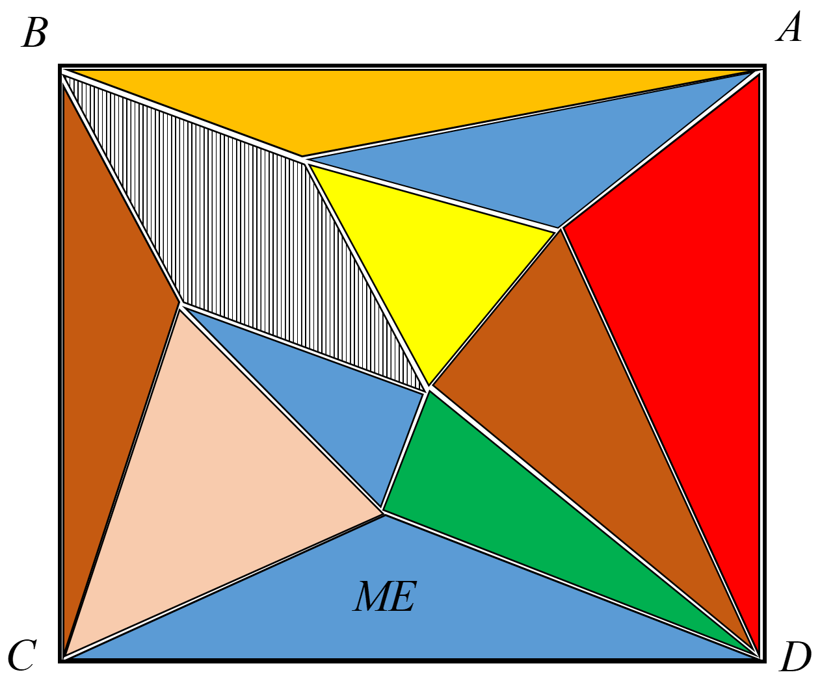

1. ایجاد المان چهارضلعی در حالتی که یک حفره در میان آن قرار دارد.
2. بخش­های زیربرنامه

در این قسمت تمام بخش های زیربرنامه مطابق با شماره گذاری موجود در برنامه کامپیوتری ارائه شده است.

1. تعریف المان جدید و مقداردهی اولیه همسایه‏های آن

در ابتدا یک المان جدید به شبکه اضافه و رئوس آن تعیین می‏شوند سپس همسایه‏های آن مقداردهی اولیه می‏شوند.

1. تعیین المان‏های مثلثی حذف شونده

با استفاده از فراخوانی زیربرنامه المان‏های مثلثی که در محدوده چهارضلع قرار قرار گرفته‏اند و بایستی حذف شوند تعیین می‏شوند.

1. تعیین تعداد نودهای مشترک هر المان مثلثی حذف شونده با المان چهارضلعی جدید

به ازای هر المان مثلثی تعداد نودهای مشترک آن با المان چهارضلعی جدید بدست می‏آید. بر اساس تعداد نودهای مشترک همسایه‏های المان جدید مشخص می‏شوند.

1. بررسی حالتی که تعداد نقاط مشترک صفر است

در صورتی که المان مثلثی نقطه مشترکی با المان جدید نداشته باشد تمامی نقاط آن به لیست نقاط حذف شونده اضافه می‏شوند.

1. بررسی حالتی که تعداد نقاط مشترک سه است

در این حالت دو ضلع از اضلاع مثلث با چهارضلعی برابر هستند و با بررسی دو به دو اضلاع ابتدا همسایه‏های متناظر آن به عنوان همسایه المان جدید تعیین می‏شوند و بلعکس.

1. بررسی حالتی که تعداد نقاط مشترک دو است

در این حالت ابتدا راس غیر مشترک یافت می‏شود و سپس دارا بودن یک ضلع مشترک بررسی می‏شود. در صورتی که ضلع مشترک وجود داشته باشد همسایه متناظر آن به عنوان همسایه المان جدید تعریف می‏شود و بلعکس و در نهایت نود غیر مشترک به لیست نقاط حذف شونده اضافه می‏شود.

1. بررسی حالتی که تعداد نقاط مشترک یک است

در این حالت با صرفنظر از نقطه مشترک دو نقطه دیگر به لیست نقاط حذف شونده اضافه می‏شوند.

1. حذف المان‏های مثلثی

در نهایت المان‏های مثلثی حذف می‏شوند.